Fiche d’anomalie N°3
Date d’ouverture : 26/09/2012 | Date de clôture : 21/11/12
Description : Emballement thermique en phase 3 avec le thermocouple appliqué sur le thermostat de la table de cuisson. L’enceinte de cuisson (diamètre 27cm) est remplie d’1 litre d’eau. Les 2 foyers rayonnant sont activés.
Analyse :
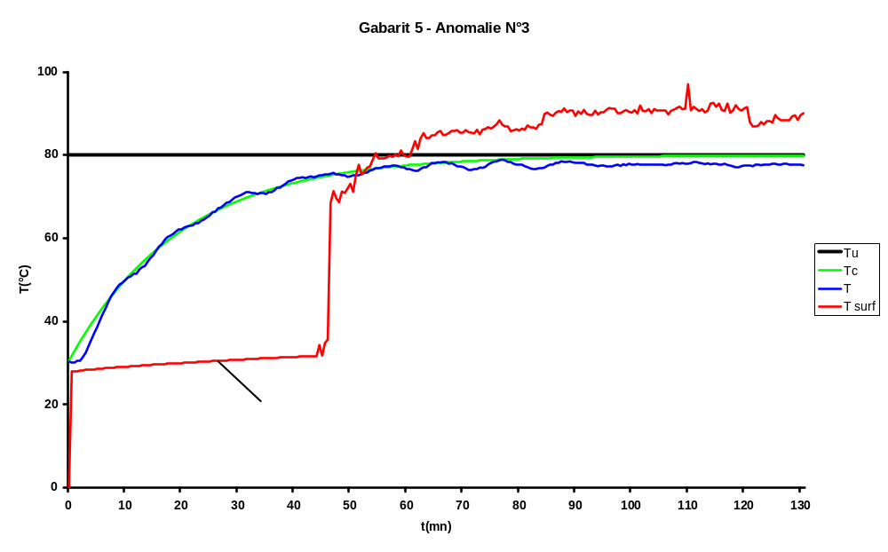
Constat : Après la 55ème minute, la température de l’enceinte (sonde IR) dépasse la température de consigne Tc, elle se stabilise ensuite aux alentours de 90°C.
La température T mesurée sur le thermostat est inférieure d’environ 10°C de la température de l’enceinte de cuisson.
Remède : modifier le point de contact du thermocouple avec le thermostat, au lieu de l’appliquer sur la vis de fixation, l’appliquer sur le noyau du thermostat.
Conclusion : L’anomalie constatée ne trouve pas de remède, au contraire, elle remet en cause le principe de l’asservissement à partir de la température mesurée sur le thermostat.
Le graphique ci-dessous met en évidence :
- la mesure de la température T1 sur le noyau du thermostat,
- la mesure de la température T sur le couvercle de l’enceinte de cuisson,
Selon le principe de la thermodynamique, le flux thermique s’établit grâce à la différence de température entre les deux courbes. Il est matérialisé par la surface délimitée entre ces 2 courbes
Réaliser l’asservissement à partir d’une mesure unique, celle de T1, n’est pas envisageable, par contre, il est possible d’asservir le flux thermique sur un gabarit (à définir), il reste à mettre à la disposition de l’utilisateur un réglage fin pour compenser la charge de l’enceinte de cuisson.
Cette fiche d’anomalie est clôturée et l’action 5 prend le relais.
